# Сервис обработки заявок

Сервис обработки заявок выполняет основную бизнес-функцию системы - по полученным от АРМ фотоизображениям строит биометрические шаблоны, сравнивает их с имеющимися в базе данных на схожесть, включая как стоп-листы, так и собственное "досье" клиента, фотографии которого обрабатываются.

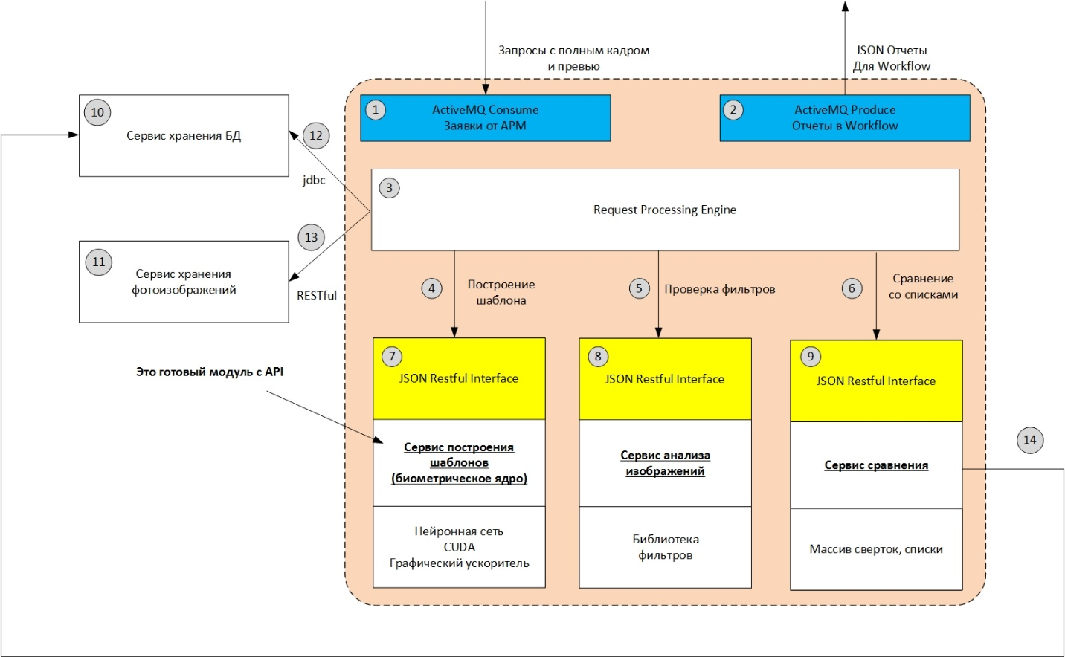

|  |  |
| --- | --- |
| **№** | **Описание** |
| 1 | Очередь, из которой от АРМ поступают заявки, содержащие фотоизображения и данные о клиенте. |
| 2 | Очередь, в которую Сервис помещает результаты обработки заявок: отчеты |
| 3 | Бизнес-логика данного сервиса |
| 4 | RESTful/JSON интерфейс к биометрическому ядру (построение биометрических шаблонов |
| 5 | RESTful/JSON интерфейс к сервису анализа изображений (библиотеке фильтров) |
| 6 | RESTful/JSON интерфейс к сервису сравнения биометрических шаблонов |
| 7 | Сервис биометрического ядра: принимает на вход фотоизображение, возвращает биометрический шаблон |
| 8 | Сервис анализа изображений - принимает на вход изображение, применяет к нему фильтры и возвращает статус обработки |
| 9 | Сервис сравнения - на вход получает биометрический шаблон, производит поиск по базе биометрических шаблонов, возвращает результаты сравнения |
| 10 | Сервис хранения БД является persistence для построенных ранее биометрических шаблонов, обработанных заявок, составляющих досье клиента, а так же нормативно-справочной информации |
| 11 | Сервис хранения фотоизображений предназначен для хранения самих фотографий |
| 12 | Интерфейс взаимодействия с сервисом хранения в БД - JDBC |
| 13 | Интерфейс взаимодействия с сервисом хранения фотоизображений - RESTful JSON |
| 14 | JDBC загрузка сверток из БД при старте сервиса |

# Сервис построения шаблонов (биометрическое ядро)

"Внутренний" сервис Сервиса сравнения, предназначенный для построения биометрических шаблонов.

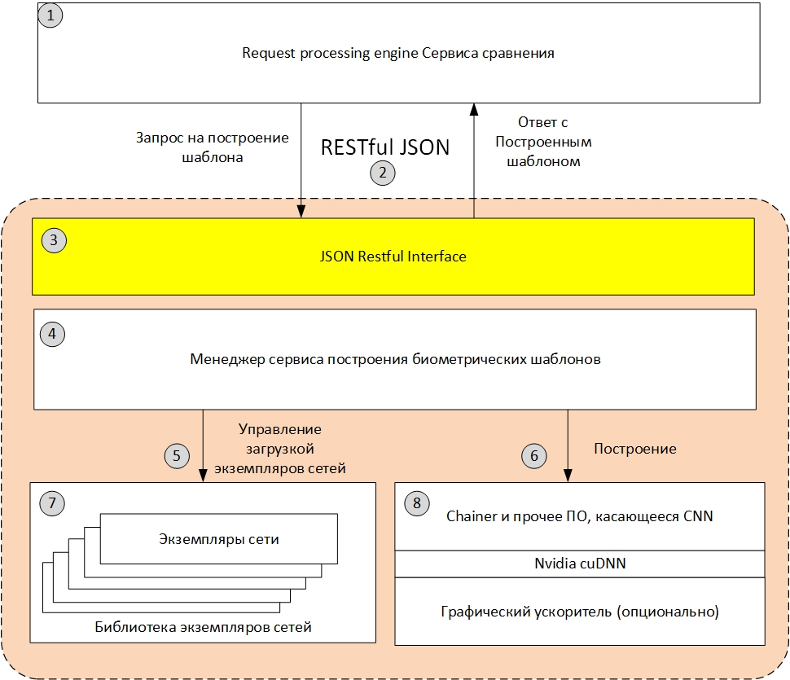

|  |  |
| --- | --- |
| **№** | **Описание** |
| 1 | Request Processing Engine инициирует запросы к данному сервису на построение биометрического шаблона. |
| 2 | Итерфейс взаимодейтсвия сRequest Processing Engine - RESTful JSON |
| 3 | В своем составе сервис имеет HTTP сервер, реализующий RESTful/JSON интерфейс |
| 4 | Менеджер построения биометрических шаблонов реализует всё необходимое взаимодействие с ПО нейронной сети, включая ее загрузку в память/графический ускоритель |
| 5 | Менеджер управляет загрузкой необходимых экземпляров сетей (В БУДУЩИХ РЕЛИЗАХ) |
| 6 | Менеджер взаимодействует с загруженными сетями, передавая изображение и получая биометрический шаблон |
| 7 | В составе сервиса может храниться несколько моделей (В БУДУЩИХ РЕЛИЗАХ) |
| 8 | Сам "движок" построения биометрических шаблонов |

# Краткое описание

1. Сервис построения биометрических шаблонов принимает на вход фотоизображение в виде base64 объекта и на его базе строит и возвращает бинарный вектор, - биометрический шаблон
2. Биометрический шаблон строится при помощи экземпляра конволюционной нейроннной сети
3. Сервис может поддерживать несколько экземпляров нейронных сетей
4. Каждый экземпляр нейронной сети характеризуется **версией**
5. При вызове сервиса, вызывающая сторона обязана указать требуемую версию нейронной сети
6. В случае отсутствия данной версии, сервис возвращает ошибку 404 (NOT FOUND)
7. Взаимодействие с сервисом при построении шаблонов реализуется посредством RESTful JSON интерфейса

Описание RESTful API

| **Параметр** | **Значение** | **Описание** |
| --- | --- | --- |
| **Параметр** | **Значение** | **Описание** |
| Шаблон URL вызова | HTTPS://<hostname>:<port>/api/bio/build |  |
| Метод | PUT |  |
| Коды возврата | 200 OK | Успешная операция |
| 510 | base64 не является фотографией |
| 511 | не удалось рассчитать биометрический шаблон. Внутренняя ошибка (в CUDA) |
| 512 | outOfMemory на GPU |
| 500 ERROR | Прочие ошибки |

2. {  
      photos: '"base64 encoded image'"
3. }

| **Параметр** | **Тип** | **Описание** |
| --- | --- | --- |
| photos | string | base46 encoded изображение |